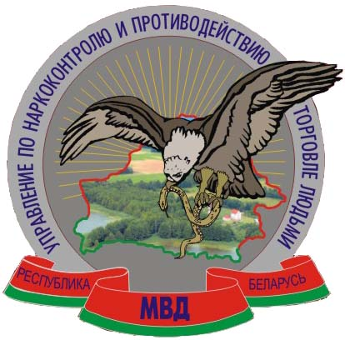

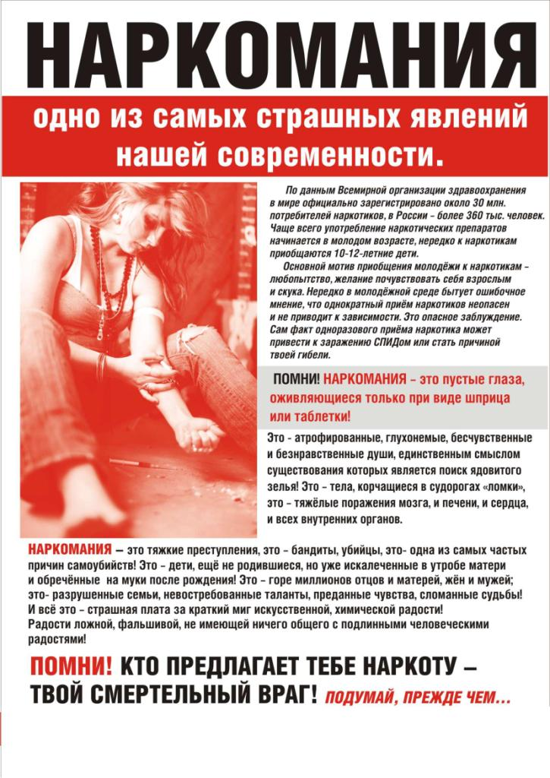 | Чаще всего употребление наркотических препаратов начинается в молодом возрасте, нередко к наркотикам приобщаются 15-18 летние дети.  Основной мотив приобщения молодежи к наркотикам – любопытство, желание почувствовать себя взрослым и скука. Нередко в молодежной среде бытует ошибочное мнение, что однократный прием наркотиков неопасен и не приводит к зависимости. Это опасное заблуждение. Сам факт одноразового приема наркотика может привести к заражению СПИДом или стать причиной твоей гибели.  ПОМНИ! НАРКОМАНИЯ – это пустые глаза, оживляющиеся только при виде наркотиков.

НАРКОМАНИЯ – это тяжёлые преступления, это – бандиты, убийцы, это – одна из самых частых причин самоубийств! Это – горе миллионов отцов и матерей, жён и мужей; это – разрушенные семьи, невостребованные таланты, преданные чувства, сломанные судьбы! И всё это – страшная плата за краткий миг искусственной, химической радости! Радости ложной, фальшивой, не имеющей ничего общего с подлинными человеческими радостями!

ПОМНИ! КТО ПРЕДЛАГАЕТ ТЕБЕ НАРКОТУ – ТВОЙ СМЕРТЕЛЬНЫЙ ВРАГ! подумай, прежде чем …..

Обо всех известных вам фактах, связанных с незаконным оборотом наркотических средств и психотропных веществ, вы можете сообщить по телефону управления по наркоконтролю и противодействию торговле людьми криминальной милиции УВД Витебского облисполкома

8 (0212) 55-62-07
или «102»
Конфиденциальность гарантируется.

